**营运部发〔2020〕160号 签发人:李坚**

**关于门店店外氛围营造陈列展示的通知**

**各门店：**

**为增强门店店外氛围，帮助门店吸客聚客，从6月2日起，请按以下内容执行：**

**一、执行门店：**所有门店

**二、执行时间：**6月2日起，截止时间待通知

1. **执行内容：**

**1、摆放时间：门店每天上午8:30前，将桌子、立架摆放在店外。**

1. **摆放物料：**
2. **桌子1-2张：**摆放免费检测尿酸、血糖、血压POP；摆放免费试饮“花茶壶、杯子”。
3. **立架1个：**摆放应季商品、热销商品陈列，配上爆炸卡宣传。
4. **用“送货周转箱”搭建**，上面堆放应季商品、热销商品，配上POP宣传。
5. **展示要求：**店外陈列的商品需丰满、无空缺，配上POP、爆炸卡宣传。

**店外展示如下图：**

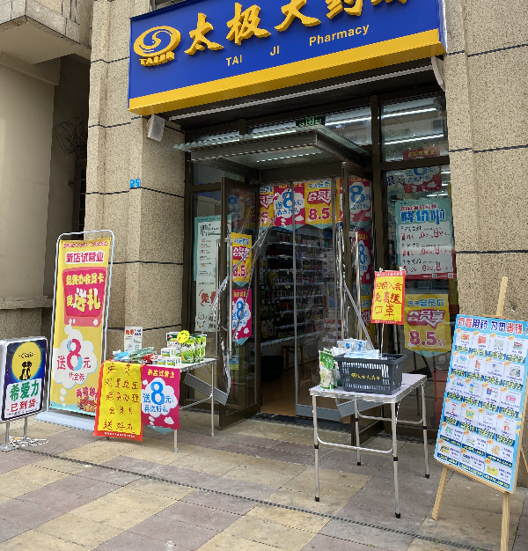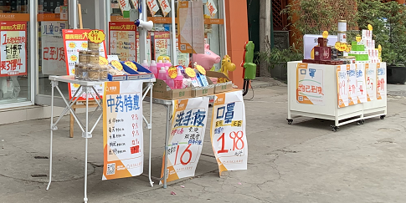

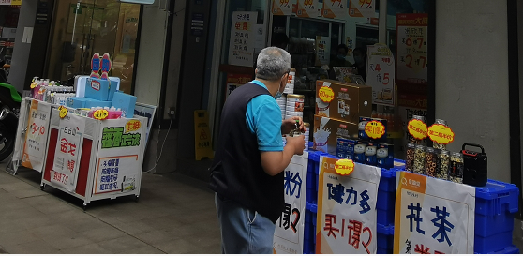

1. **堆放品种清单：**板蓝根、夏桑菊、玄麦柑桔冲剂、金银花露、藿香、一次性医用口罩、中药泡茶品种：菊花、玫瑰花等。

**4、上传检核：**

（1）所有门店每天上午8:30，完成店外的陈列展示，发送图片至钉钉群。

（2）各门店今天（6月2日）在13:30前完成布置，发照片在钉钉群（店外整体图片）。

（3）片张于6月2日14：30前完成门店检核并通报，未通报的片长，扣除个人绩效1分。

（4）未上传图片的门店，上交成长金50元/店。

营运部

2020年06月02日

**主题词： 关于 门店 店外 氛围营造 陈列展示 通知**

**四川太极大药房连锁有限公司 2020年06月02日印发**

**打印：王四维 核对：谭莉杨 （共印1份）**